Инструкции за работа 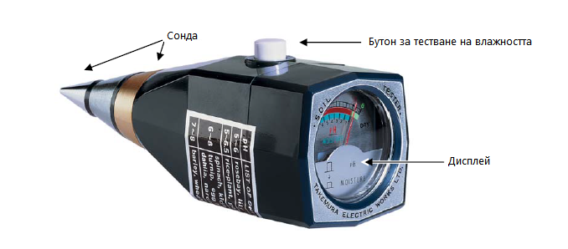

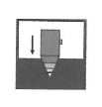
Измерване - pH
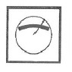
Вкарайте цялата сонда на След няколко секунди
pH тестера във влажна почва. вижте pH стойността
в червената скала.
Диапазон: 3 - 8 pH
Точност: 0,2 - 0,4 pH

Важни съвети

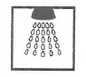
Цялата сонда трябва да е в Почвата трябва да е влажна.
контакт с почвата. За да проверите влажността
натиснете белият бутон.На
синята скала трябва да има
стойност от поне 7.

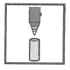
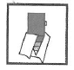
След вземане на пробата Тествайте рохкава
изтрийте върхът на сондата почва в контейнера от
със сух парцал. комплекта.Притиснете pH
тестера в контейнера и
вземете проба.

Внимание: pH Тестерът не е подходящ за взимане на проби от разтвори, субстрати и компости.

Оценка на резултатите от тестовете

Оптималния pH фактор за почти всички растения в слабo киселинна почва е междy
6.0–7.0 pH.
Изключение: рододендрон, азалии, малини и други.

Правилното измерване на pH фактора е необходимо, защото достъпът до хранителни вещества в почвата силно зависи от pH стойността.Основни вещества като фосфор и калий не са достатъчно достъпни в почви с по-ниска pH стойност.Абсорбирането на микроелементи като желязо се блокира при по-високи стойности на pH.
Зависимостта става ясна от следващите таблици.Колкото по-широк е лъчът толкова по-добър е достъпът до хранителни вещества.

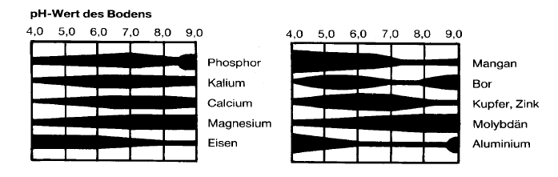

Регулация на pH фактора:
Прекалено ниска pH стойност може да се повиши с добавянето на вар.

За да увеличите pH фактора с 1 pH на повърхността на 100 кв/м., са необходими приблизително 25 кг. Въглеродна вар.

Прекалено висока pH стойност може да се понижи с използването на тор или за по-дълготрайни резултати с използването на торф.

